PROMOCIÓN
RIU HOTELS & RESORTS – ARUBA
04 días / 03 noches
DESDE US$ 965.00
INCLUYE:
- Traslado aeropuerto AUA – Hotel – aeropuerto AUA. (servicio regular).
- 03 noches de alojamiento con TODO INCLUIDO.
HOTEL | FECHA |  | PRECIO POR PERSONA
HOTEL | IN | OUT | SIMPLE | N.A | DOBLE | N.A | TRIPLE | N.A | MENOR  3-12 | N.A
RIU Palace Aruba | 02-08-2026 | 16-08-2026 | 1775 | 564 | 1245 | 389 | 1075 | 331 | 665 | 195
RIU Palace Aruba | 17-08-2026 | 31-10-2026 | 2439 | 786 | 1709 | 543 | 1465 | 462 | 899 | 272
RIU Palace Aruba | 01-11-2026 | 23-12-2026 | 1365 | 428 | 965 | 295 | 835 | 251 | 525 | 148
RIU Palace Antillas | 01-05-2026 | 21-06-2026 | 2365 | 762 | 1655 | 525 | 1419 | 446 | -
RIU Palace Antillas | 01-11-2026 | 23-12-2026 | 2655 | 858 | 1859 | 592 | 1595 | 504
RIU Palace Antillas | 17-08-2026 | 31-10-2026 | 2665 | 860 | 1859 | 593 | 1595 | 504
RIU Palace Antillas | 22-06-2026 | 16-08-2026 | 2719 | 879 | 1899 | 606 | 1629 | 516
- Tarjeta de Asistencia AC-35 con ASSIST CARD (04 días).

NOTAS:
N.A.= Noche Adicional.

HOTELES RIU EN ARUBA:
- Riu Palace Aruba– Hab. Doble Estándar. Acomodación máxima: 2 adultos + 2 niños / 3 adultos + 1 niño.

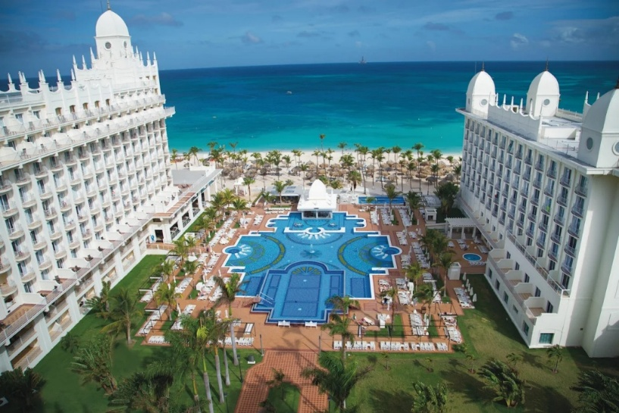

- Riu Palace Antillas – SOLO ADULTOS - Hab. Jr. Suite. Acomodación máxima: 2 o 3 adultos.

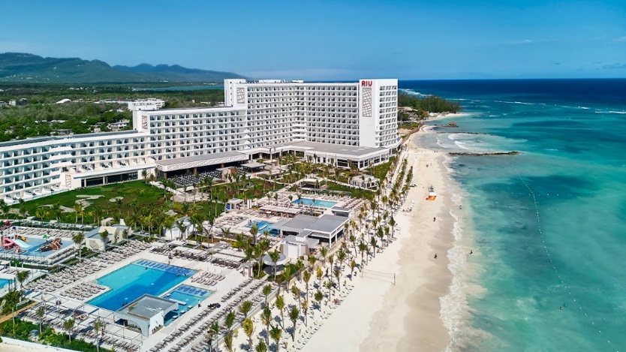

INFORMACIÓN IMPORTANTE: Para viajar a Aruba se necesita vacuna de la fiebre Amarilla (No incluido).

CONDICIONES:
- Tarifas por persona en dólares americanos. Servicios en modalidad regular.
- Precios especiales para pagos en efectivo o depósito en cuentas bancarias.
- Incentivo de $10 por pasajero y comisión del 10% del programa.
- Vigencia de compra: Hasta 31 de mayo 2026.
- Vigencia de viaje: Hasta 22 diciembre 2026.
- Sujeto a disponibilidad al momento de solicitar la reserva.
- Tarifas sujetas a variación sin previo aviso.
- Tarifas no son válidas en feriados largos, Semana Santa, Fiestas Patrias. Navidad, Año Nuevo, congresos, feriados nacionales, eventos, entre otros. consultar el mínimo de estadía.
- Traslados se realizan en servicios regular o compartido desde el aeropuerto al hotel y viceversa.
POLÍTICA DE MENORES:
- Niños de 2-10 años, debe compartir cama con dos adultos pagantes. No aplica para Riu Palace Antillas que es solo para adultos. Consultar tarifa por segundo niño.
- La disposición de las camas son 2 camas dobles, ya sea que tomen una habitación doble o triple, en el caso que el hotel lo permita. Los pasajeros deberán acomodarse en las 2 camas dobles.

